Санкт-Петербургский политехнический университет Петра Великого

Институт компьютерных наук и технологий

Высшая школа интеллектуальных систем и суперкомпьютерных технологий

**Отчёт по лабораторной работе № 4**

Дисциплина: Низкоуровневое программирование

# Тема: Раздельная компиляция

Вариант 6

Выполнил студент гр. 3530901/00002 ________________С.А. Колупаев

(подпись)

Принял старший преподаватель ________________________Д.С. Степанов

(подпись)

“ ” 2021 г.

Санкт-Петербург

2021

Цель работы:

1. Изучить методические материалы, опубликованные на сайте курса.

2. Установить пакет средств разработки “SiFive GNU Embedded Toolchain” для RISC-V.

3. На языке C разработать функцию, реализующую определенную вариантом задания функциональность. Поместить определение функции в отдельный исходный файл, оформить заголовочный файл. Разработать тестовую программу на языке C.

4. Собрать программу «по шагам». Проанализировать выход препроцессора и компилятора. Проанализировать состав и содержимое секций, таблицы символов, таблицы перемещений и отладочную информацию, содержащуюся в объектных файлах и исполняеммом файле.

5. Выделить разработанную функцию в статическую библиотеку. Разработать make-файлы для сборки библиотеки и использующей ее тестовой программы. Проанализировать ход сборки библиотеки и программы, созданные файлы зависимостей.

**Вариант 6:** Нахождение медианы in-place.

**1.Функция на C**

Сначала разработаем функцию на С, которая будет реализовывать поиск медианы. Напишем функцию в отдельном файле.

Рис.1 Заголовочный файл

Рис.2 Файл main.c

Рис.3 Файл findMedian.c

Алгоритм программы:

1. Проходимся по всему массиву, сравнивая элементы друг с другом
2. В зависимости от сравнения увеличиваем/уменьшаем счётчик
3. Подсчитываем счётчик и, если он равен 0(для нечетных массивов)/-1 и 1 (для четных), выводим результат

Результат работы функции:

Рис. 4 Результат работы программы

**2.Сборка простейшей программы «по шагам»**

**Препроцессирование**

Первым шагом является препроцессирование файлов с исходными текстами. Для этого используется пакет разработки «SiFive GNU Embedded Toolchain». Чтобы это выполнить, необходимо использовать команды:

*riscv64-unknown-elf-gcc -march=rv64iac -mabi=lp64 -O1 -E main.c -o main.i -v -E >log_main_pre.txt 2>&1*

*riscv64-unknown-elf-gcc -march=rv64iac -mabi=lp64 -O1 -E findMedian.c -o findMedian.i -v -E >log_ findMedian_pre.txt 2>&1*

Рис.5. Фрагмент изначального кода в main.i.

Рис.6. Фрагмент изначального кода в findMedian.i

Как видно на рис.5 и 6, в созданных файлах после препроцессирования содержится наш изначальный код.

**Компиляция**

Для выполнения компиляции используем следующие команды:

*riscv64-unknown-elf-gcc -march=rv64iac -mabi=lp64 -O1 -v -S -fpreprocessed main.i -o main.s >log_s_main.txt 2>&1*

*riscv64-unknown-elf-gcc -march=rv64iac -mabi=lp64 -O1 -v -S -fpreprocessed findMedian.i -o findMedian.s >log_s_findMedian.txt 2>&1*

Получаем следующие файлы:

main.s:

И findMedian.s:

Получаем инструкции на RISC-V.

**Ассемблирование**

Используем следующие команды:

*riscv64-unknown-elf-gcc -march=rv64iac -mabi=lp64 -v -c main.s -o main.o >log_o.txt 2>&1*

*riscv64-unknown-elf-gcc -march=rv64iac -mabi=lp64 -v -c findMedian.s -o findMedian.o >log_o.txt 2>&1*

После их выполнения получаем объектные файлы main.o и findMedian.o. Для их прочтения будем использовать следующие команды:

*riscv64-unknown-elf-objdump -h main.o*

*riscv64-unknown-elf-objdump -findMedian.o*

Рис.7. Хедер файла main.o.

Рис.8 Хедер файла findMedian.о

Вся информация размещается в секциях:

|  |  |
| --- | --- |
| Секция | Назначение |
| .text | секция кода, в которой содержатся коды инструкций |
| .data | секция инициализированных данных |
| .bss | секция данных, инициализированных нулями |
| .comment | секция данных о версиях размером 12 байт |
| .rodata | секция данных в формате read-only |

Далее вводим команду:

*riscv64-unknown-elf-objdump -d -M no-aliases -j .text main.o*

И можем более подробно рассмотреть секцию .text.

Рис.9. Секция .text файла main.o.

Командой: *riscv64-unknown-elf-objdump -t findMedian.o main.o*

Получаем таблицу символов.

Рис.10. Таблица символов

Рис.11. Таблица перемещений.

Здесь можно найти записи типа R_RISCV_CALL – сообщения для компоновщика о возможных оптимизациях.

**Компоновка**

Выполняем компоновку командой:

*riscv64-unknown-elf-gcc -march=rv64iac -mabi=lp64 -v main.o findMedian.o -o main.out >log_out.txt 2>&1*

Мы получили файл main.out, для рассмотрения его секции, используем:

*riscv64-unknown-elf-objdump –j .text –d –M no-aliases main.out >a.ds*

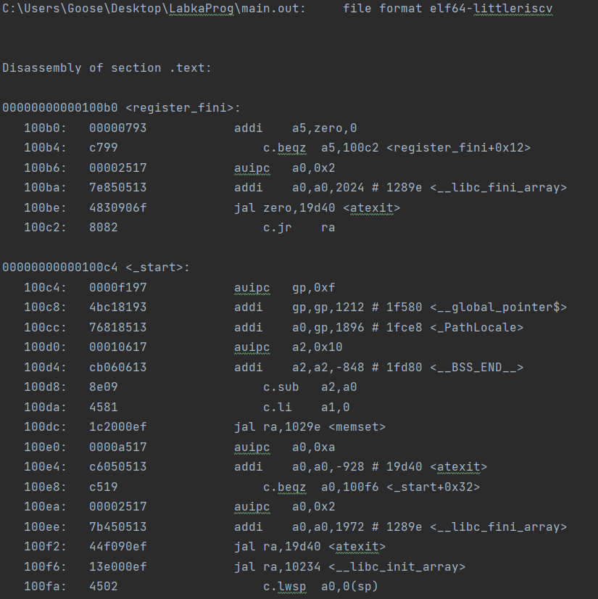

Рис.12. Исполняемый файл.

Рис.13. Исполняемый файл.

По рисункам 12 и 13 видим, что адресация изменилась на абсолютную.

**3.Создание статической библиотеки**

Статическая библиотека (static library) является, по сути, архивом (набором, коллекцией) объектных файлов, среди которых компоновщик выбирает «полезные» для данной программы: объектный файл считается «полезным», если в нем определяется еще не разрешенный компоновщиком символ.

Создаем объектный файл findMedian.o и собираем в библиотеку командами:

*riscv64-unknown-elf-gcc -march=rv64iac -mabi=lp64 -O1 -c findMedian.c -o findMedian.o*

*riscv64-unknown-elf-ar -rsc libStatistics.a findMedian.o*

И можем получить список символовlibStatistics.a:

*riscv64-unknown-elf-nm libStatistics.a*

Рис.14. Список символов файла libStatistics.a.

В выводе утилиты “nm” кодом “T” обозначаются символы, определенные в соответствующем объектном файле.

Сделаем исполняемый файл тестовой программы:

*riscv64-unknown-elf-gcc -march=rv64iac -mabi=lp64 -O1 main.c libStatistics.a -o main.out*

Для прочтения используем:

*riscv64-unknown-elf-objdump -t main.out >main.ds*

Рис.15. Таблица символов main.out.

Видим, что в эту таблицу входит содержание объектного файла findMedian.o

**Создание make-файлов**

Используя примеры с сайта курса, было написано 2 make-файла.

Рис 16. Содержание файла Makelib

Рис 17. Содержание файла Makefile



Рис.18. Выполнение файла Makelib

**Вывод**

В ходе выполнения лабораторной работы, была сделана функция и тестирующая ее функция на языке С для нахождения медианны массива. Далее была выполнена сборка по шагам для RISC-V. Была создана библиотека libMedian.a, а также make-файлы для её сборки и сборки тестовой программы с использованием библиотеки.